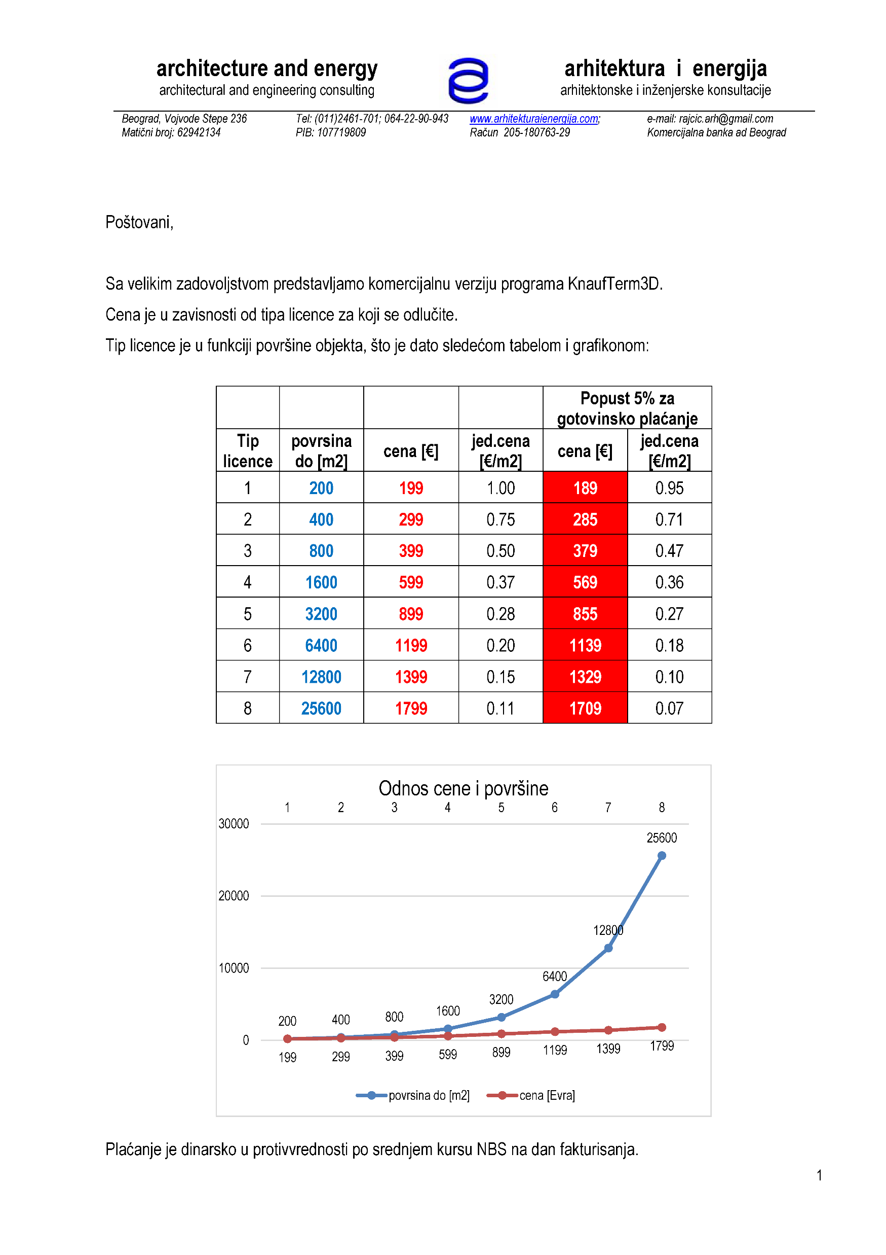
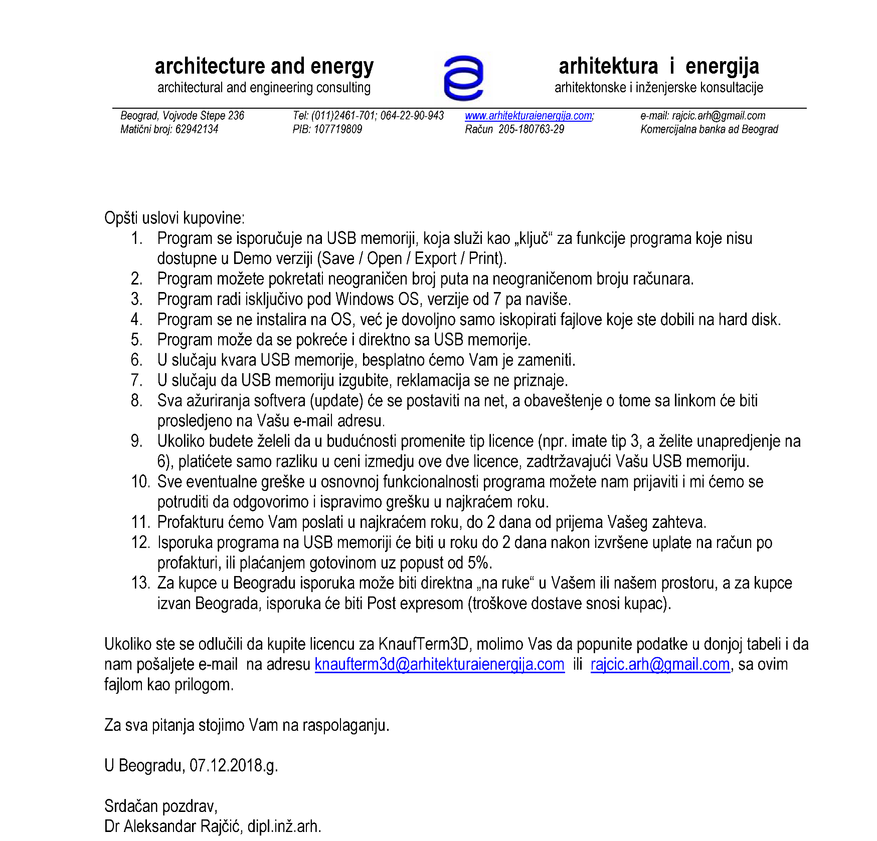

NARUDŽBENICA

Prezime
Ime
Firma
Grad
Ulica i broj
telefon
e-mail
Odabrani tip licence | 1 | 2 | 3 | 4 | 5 | 6 | 7 | 8
Način plaćanja | Preko računa |  |  |  | Gotovinom
Napomena

